LECCIÓN 0

La **música** se podría definir como el arte de combinar el sonido en el tiempo. Las herramientas y elementos necesarios para plasmar la música en un texto, así como la habilidad para interpretarlos, conforman lo que llamamos LENGUAJE MUSICAL.

Llamamos PARTITURA a la transcripción gráfica de la música.

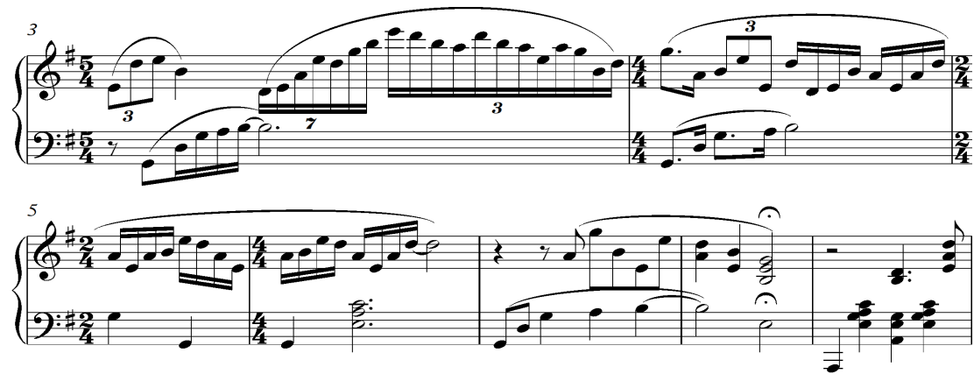

En una PARTITURA nos encontramos 3 tipos diferentes de información:

1. **Vertical**: (¿qué?) se refiere a la ALTURA del sonido (más grave o más agudo). Para descodificar esta información necesitamos un PENTAGRAMA, que es un gráfico con 5 líneas y 4 espacios entre ellas. Cuanto más arriba se escriban las notas más agudos serán los sonidos que representan y cuanto más abajo, más graves.

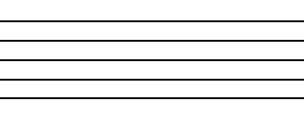

1. **Horizontal**: (¿cuándo?) se refiere a la DURACIÓN de los sonidos o de la ausencia de ellos (silencios)
2. **Circular**: (¿cómo?) se refiere al conjunto de símbolos, signos y textos que nos indican cómo ha de ser interpretada la música.

LECCIÓN 1

EL PULSO, LAS FIGURAS Y EL COMPÁS

Hablamos aquí de la información HORIZONTAL que nos da la partitura. El primer concepto a tener en cuenta es el PULSO.

El **PULSO MUSICAL** (también llamado TIEMPO o BEAT) es una unidad en la que dividimos el tiempo y es, como la frecuencia cardiaca, una serie de pulsaciones repetidas constantemente que nos permite dividir el tiempo en fragmentos iguales.

Es muy fácil y muy interesante en esta parte del proceso de aprendizaje detectar el PULSO en la música que escuchamos (el chasquido de dedos o la pisada o la palmada que nos sugiere la música). Normalmente y en este momento hay más de un pulso correcto que podemos detectar al escuchar la misma música, todos están bien. Lo importante es buscar los pulsos en la música, esto también nos iniciará en un tipo de escucha de la música no sólo emocional si no cada vez más y más analítica.

Cuando buscamos los PULSOS en la música enseguida nos damos cuenta que no todos los pulsos tienen la misma “fuerza” o “peso”. Hay unos más FUERTES y otros más DÉBILES.

Cuando esos pulsos FUERTES y DÉBILES forman un patrón que se repite a lo largo de una pieza musical, por ejemplo: F-D-D, F-D-D, etc…, nos encontramos con un **COMPÁS.** Entraremos en detalle enseguida.

De la misma manera que hace un poco buscábamos PULSOS en la música que escuchábamos, busquemos ahora COMPASES, es decir, patrones repetidos de pulsos FUERTES Y DÉBILES. A estas alturas ya estamos escuchando la música como un músico.

Las **FIGURAS MUSICALES** son unos signos que nos indican la duración de los sonidos. Las partes gráficas de las figuras son: cabeza, plica y corchete.

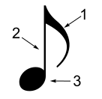

1.Corchete 2.Plica 3. Cabeza

Cada una de las FIGURAS tiene un **SILENCIO** correspondiente.

¡¡¡¡LOS SILENCIOS SON MÚSICA!!!!

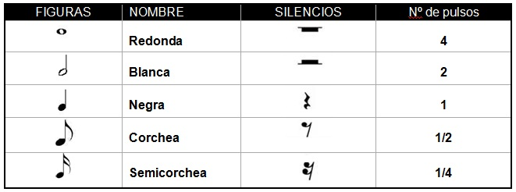

Los silencios se denominan con el nombre de su figura correspondiente (silencio de negra, silencio de redonda, etc…).

Hay un signo básico más en cuanto a la duración de los sonidos y silencios: el **PUNTILLO**. Es un punto que se escribe a la derecha de una figura o un silencio y que alarga su duración. La duración del PUNTILLO es relativa, ya que aumenta la duración de la figura (o silencio) a la que afecta en la mitad de su duración.

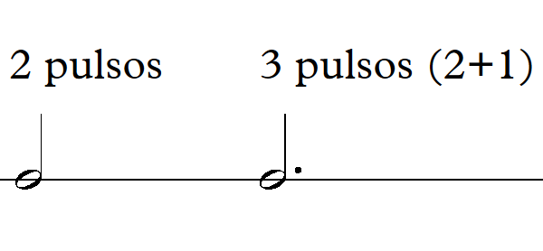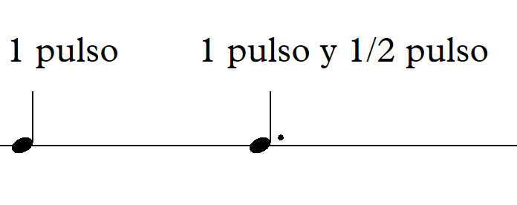

Para calcular la duración de una figura (o silencio) con puntillo cuando estamos leyendo música no es muy práctico pensar en la duración de la figura más su mitad. Podemos pensarlo de 2 maneras más eficientes:

1. Una figura con puntillo tiene una duración de esa figura más una figura del nivel inferior (en el cuadro de la página anterior).

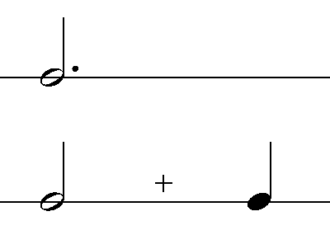

1. Una figura con puntillo tiene una duración de 3 figuras del nivel inferior. (mi favorita)

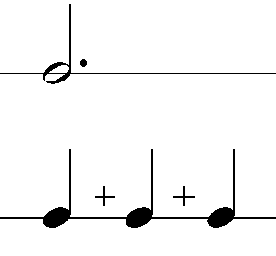

Como hemos visto antes, un **COMPÁS** es un patrón de pulsos FUERTES Y DÉBILES. A un nivel básico podemos hablar de COMPASES DE 2, 3 Y 4 PULSOS.

1. En los compases de 2 PULSOS el 1º es FUERTE y el 2º es DÉBIL. (F-D)
2. En los compases de 3 PULSOS el 1º es FUERTE, el 2º es DÉBIL y el 3º es DÉBIL. (F-D-D)
3. En los compases de 4 PULSOS el 1º es FUERTE, el 2º es DÉBIL, el 3º es SEMIFUERTE y el 4º es DÉBIL. (F-D-SF-D)

Estas estructuras forman la ACENTUACIÓN NATURAL DE LOS COMPASES.

El compás se designa al principio de la partitura con un CÓDIGO NUMÉRICO:

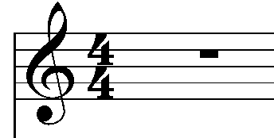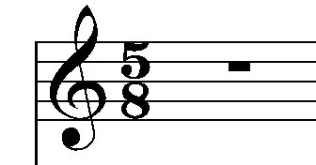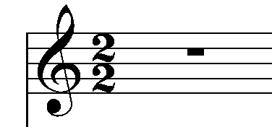

En ese código el nº de arriba indica el Nº DE PULSOS que tiene el compás y el nº de abajo indica la DURACIÓN DE CADA UNO DE ESOS PULSOS, siendo, en este nº de abajo el 2=BLANCA, el 4=NEGRA y el 8=CORCHEA. Habría más posibilidades (redonda=1, semicorchea=16) pero no son tan habituales, nos quedamos con 2, 4 y 8.

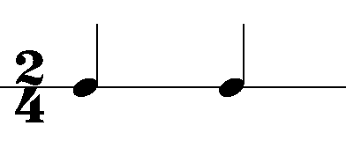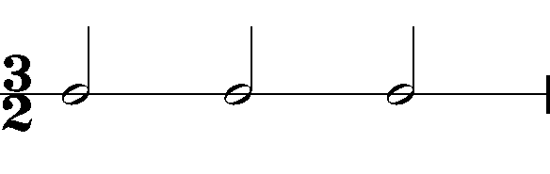

2 pulsos (2 arriba) una negra cada pulso (4 abajo) 3 pulsos (3 arriba) una blanca cada pulso (2 abajo)

Cada vez que termina un compás (cada patrón) lo separamos del siguiente con una línea vertical a la que llamamos LÍNEA DIVISORIA.

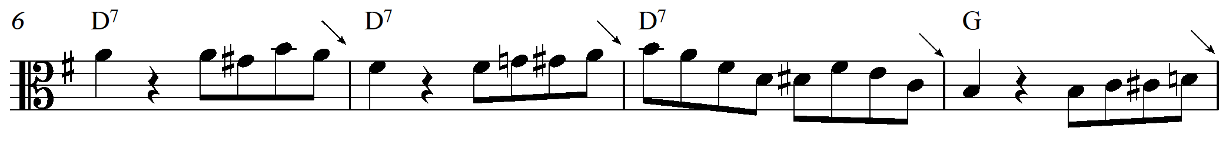

Cuando llegamos al final de la pieza esa línea divisoria se sustituye por una DOBLE BARRA.

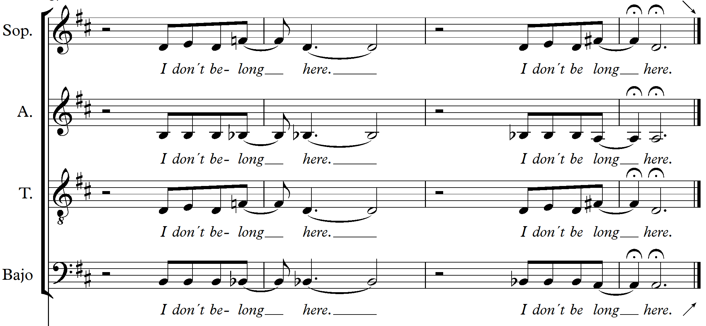

El **METRÓNOMO** es un aparato inventado en 1816 que hoy día es una App para el móvil que se descarga en 15 segundos. ¡Debéis usarlo! Es una máquina que mide el tiempo, como un reloj en el que podemos decidir cuánto dura un segundo. Sirve para medir PULSOS y COMPASES.

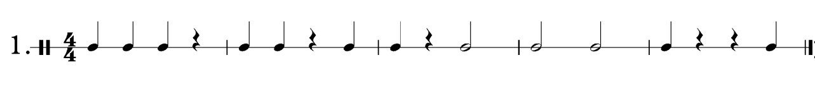

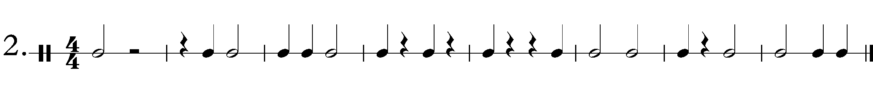

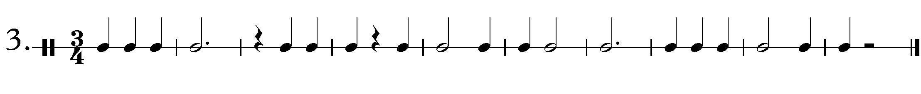



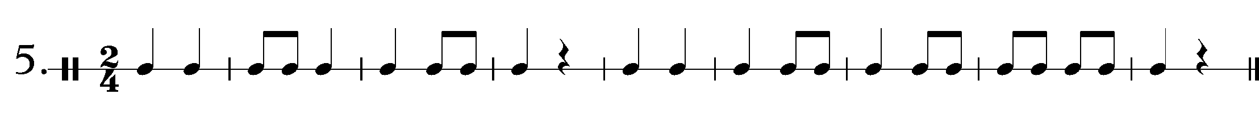

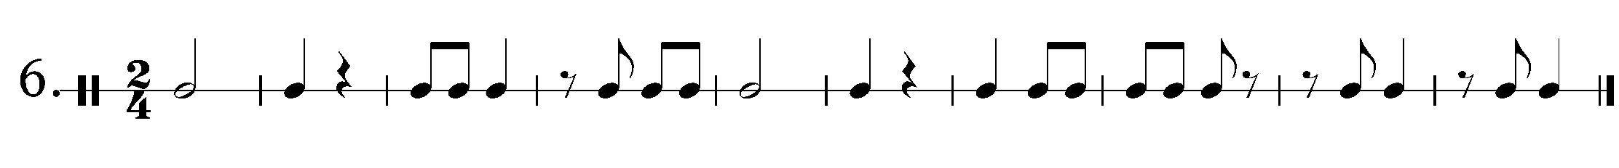

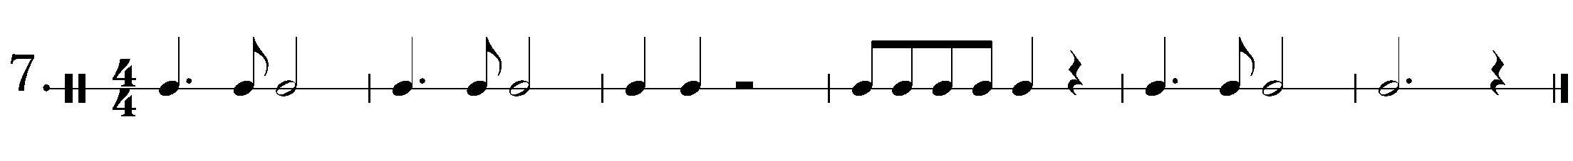

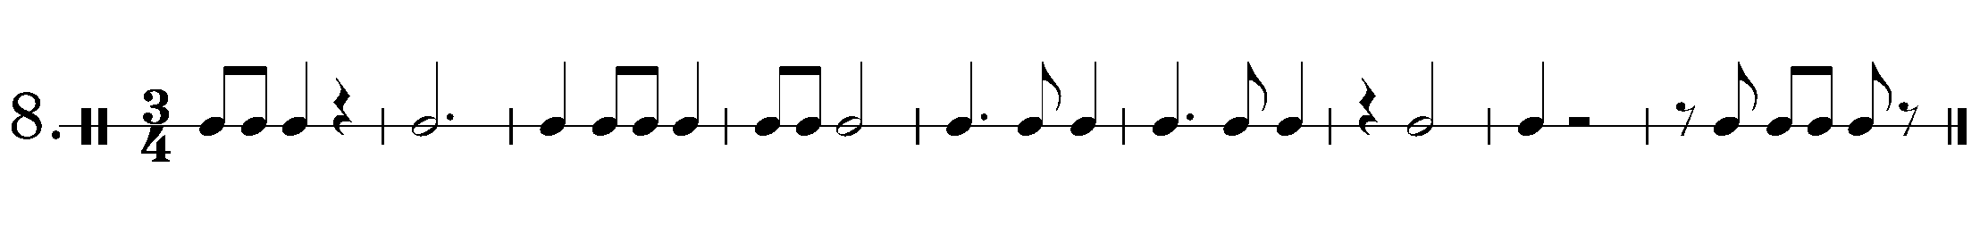

Solfeamos estos ejercicios utilizando el metrónomo a diferentes velocidades y poniendo en cada figura una sílaba como Ta, que nos ayudará con la métrica. Pensemos en los silencios como en figuras que no suenan. De esa manera, aunque no las tengamos que pronunciar, las tendremos en cuenta.

LECCIÓN 2

ALTURA DEL SONIDO

La ALTURA DEL SONIDO es la característica que nos permite distinguir un sonido ***agudo*** de uno ***grave***. Acústicamente la ALTURA se identifica con la frecuencia de vibración de un sonido. La magnitud con la que se mide es el **Hertzio** (Hz) que mide el nº de ciclos por segundo de una onda sonora. A más Hz (más ciclos por segundo) el sonido es más agudo y a menos (Hz) el sonido es más grave. El OÍDO HUMANO percibe un rango de frecuencias aproximado entre 20 Hz y 20000Hz. Los sonidos más graves de 20 Hz se llaman infrasonidos y los más agudos de 20000 Hz se llaman ultrasonidos. La música no suele explorar los extremos de la audición humana, por ejemplo: un piano se mueve entre 20 y 4200 Hz y un coro mixto entre 60 y 1200 Hz.

Hablando de música el primer concepto que tenemos que conocer son las NOTAS, que son sonidos con una altura (frecuencia) determinada.

Los nombres de las notas son 7:

**DO RE MI FA SOL LA SI**

**C D E F G A B**

Los nombres de arriba son en la nomenclatura latina que todos conocemos.

Los nombres de abajo son en la nomenclatura anglosajona (alfabética) que hoy día nos podemos encontrar en muchos sitios.

Esta “ESCALA” (ya entraremos en este concepto más adelante) representa el orden de altura de los sonidos.

**DO RE MI FA SOL LA SI**

**C D E F G A B**

Si lo leemos de **izquierda a derecha** cada nota es más aguda que la anterior (subimos), y si lo leemos de **derecha a izquierda** cada nota es más grave que la anterior (bajamos). Pensad siempre en una ESCALA como en una ESCALERA. Cada uno de los peldaños es una nota y para movernos de un peldaño a otro siempre tenemos que subir o bajar.

Para representar la altura del sonido en un pentagrama lo primero que necesitamos es una CLAVE. La clave es un signo que se coloca a la izquierda del pentagrama y en todos los pentagramas de la partitura. Nos permite descodificar la información relativa a la altura de las notas.

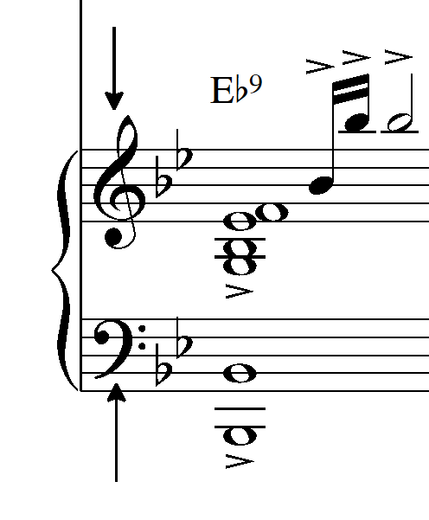

Existen varias CLAVES y se utiliza una u otra dependiendo de la altura de los sonidos que se representen.

La **CLAVE DE SOL**: se suele utilizar para escribir sonidos agudos. La usa el violín, la mano derecha del piano, la flauta, la trompeta, las voces agudas, etc…

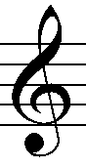

La **CLAVE DE FA** **(en 4ª línea)**: se suele utilizar para escribir sonidos graves. La usa el violoncello, la tuba, la mano izquierda del piano, el contrabajo, las voces graves, etc…

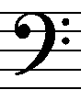

La **CLAVE DE DO (en 3ª línea)**: se suele utilizar para escribir sonidos intermedios, ni muy agudos ni muy graves. La usa la viola en su registro habitual, el trombón alto, alguna trompa y antiguamente las voces de Alto.

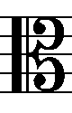

Estas 3 claves son las más habituales, aunque hay más. No obstante nosotros sólo trabajaremos a partir de ahora con las 2 primeras: clave de SOL y clave de Fa en 4ª línea. Cada uno de vosotros sólo tendréis que trabajar la que uséis más habitualmente.

En un pentagrama la altura de las notas nos la indica la posición en la que está escrita la CABEZA de la nota. Estas se pueden colocar en las líneas o en los espacios.

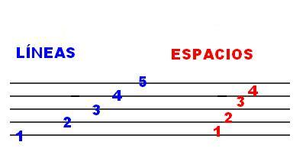

Lo que nos dice la CLAVE es en qué lugar se escribe UNA nota. Sabiendo dónde escribimos una nota sabemos dónde se escriben todas las demás.

La CLAVE DE SOL nos dice que la nota SOL (4) se escribe EN LA SEGUNDA LÍNEA DEL PENTAGRAMA:

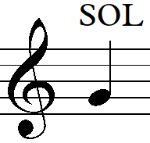

Sabiendo dónde se escribe el SOL, conociendo la ESCALA y sabiendo que las CABEZAS de las notas sólo se pueden escribir en líneas o en los espacios, ya sé dónde se escriben todas las notas en clave de SOL:

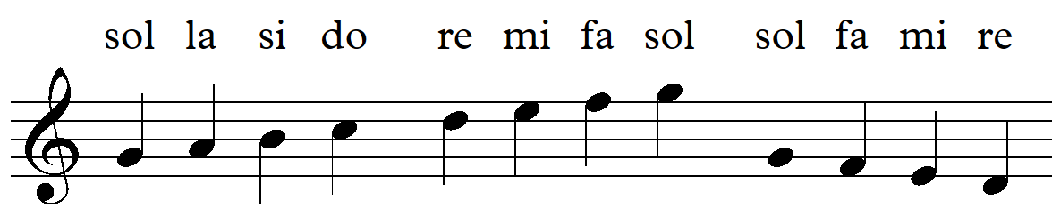

La CLAVE DE FA nos dice que la nota FA (3) se escribe EN LA CUARTA LÍNEA DEL PENTAGRAMA:

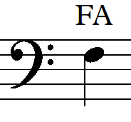

Teniendo en cuenta el FA dado:

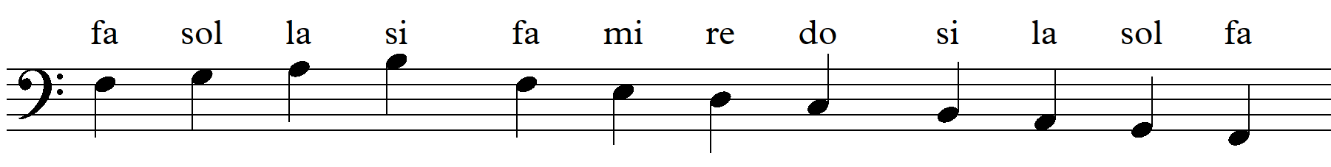

Cuando se escriben notas más agudas o más graves de la dimensión del pentagrama utilizamos las LÍNEAS ADICIONALES.

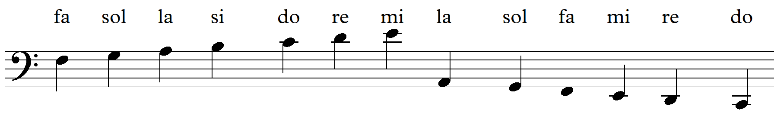

También en CLAVE DE SOL:

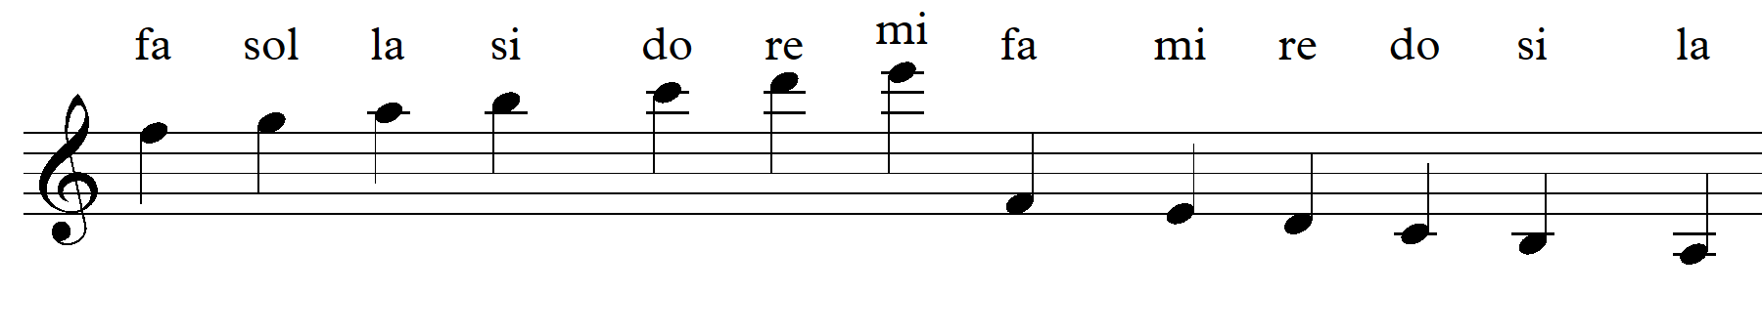

Pequeñas líneas individuales para cada nota que aumentan momentáneamente el nº de líneas del pentagrama para poder escribir notas más agudas o más graves. La lectura con muchas líneas adicionales es más complicada por lo que el uso excesivo de líneas adicionales se tiende a evitar.

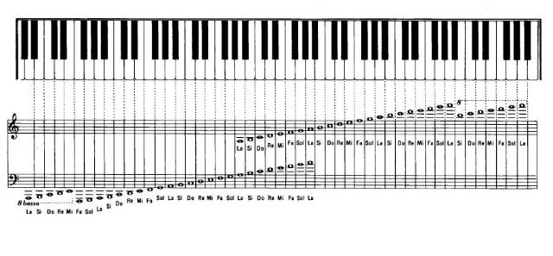

EJERCICIOS

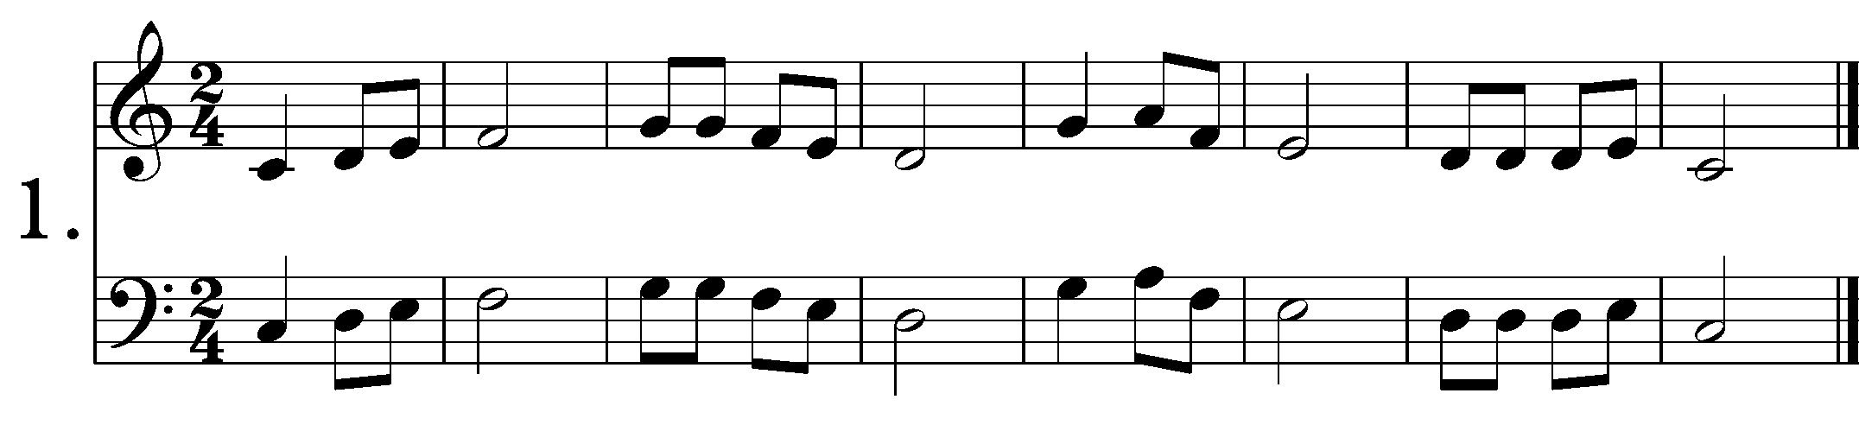

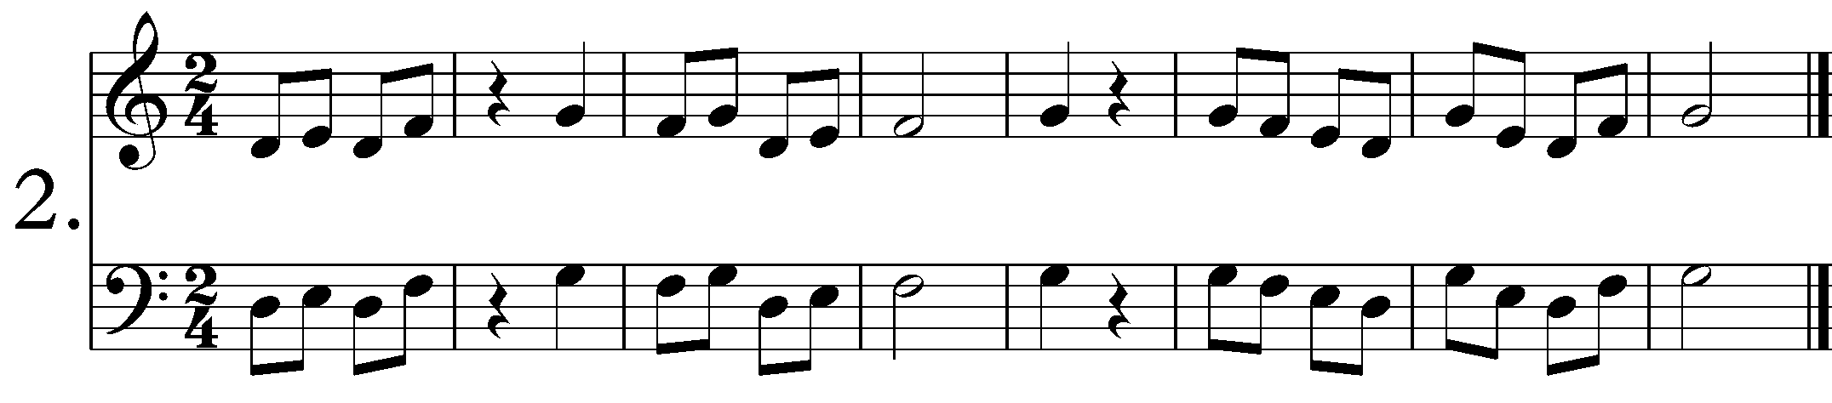

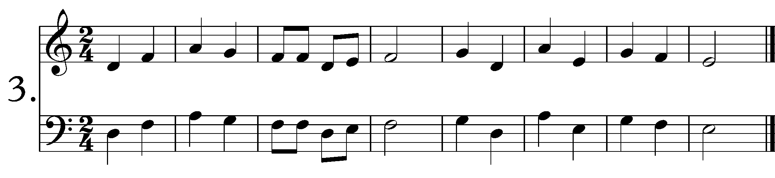

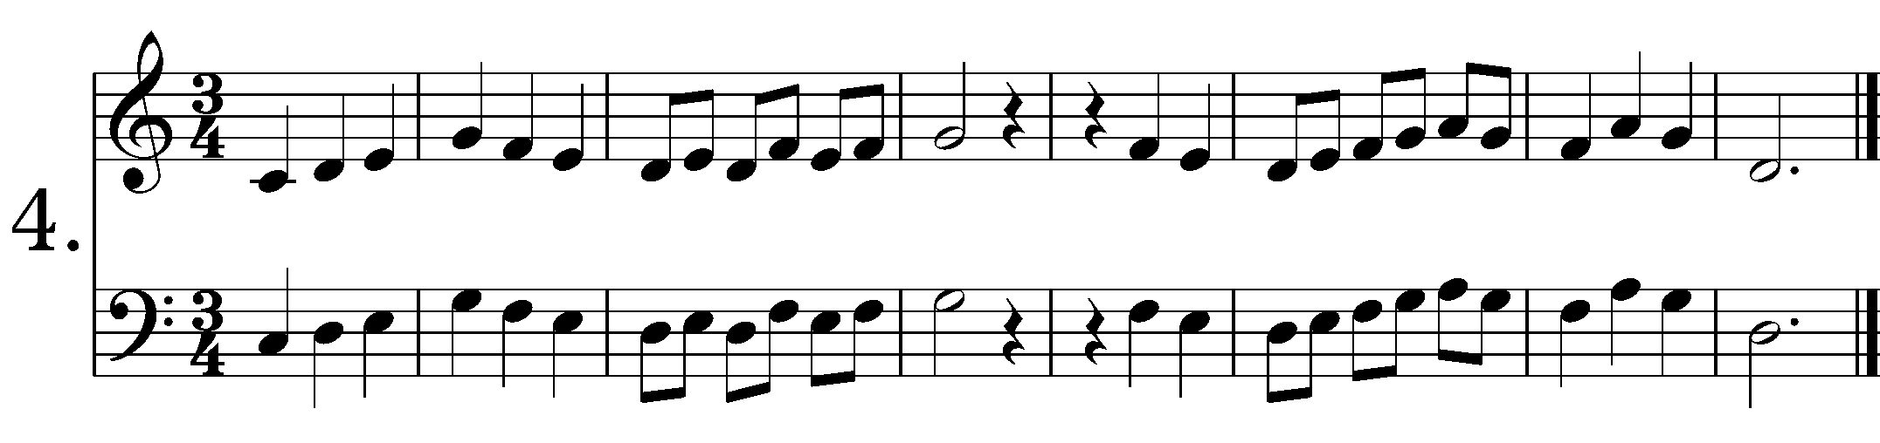

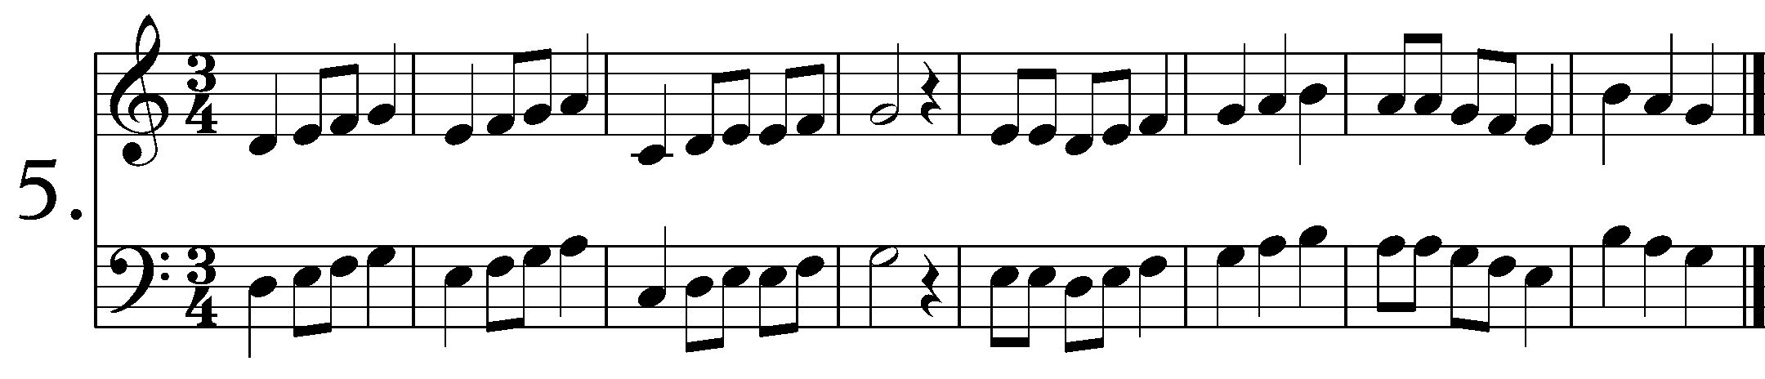

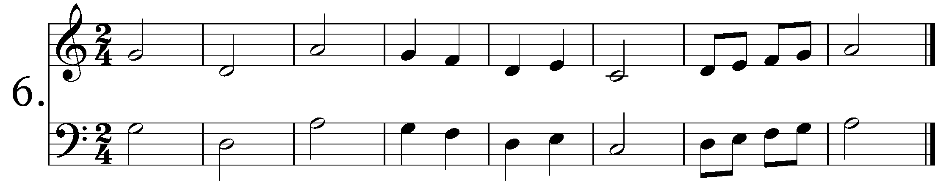

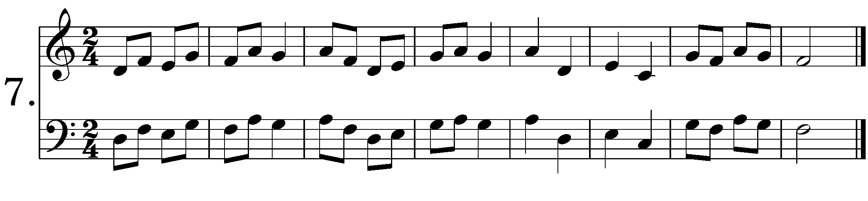

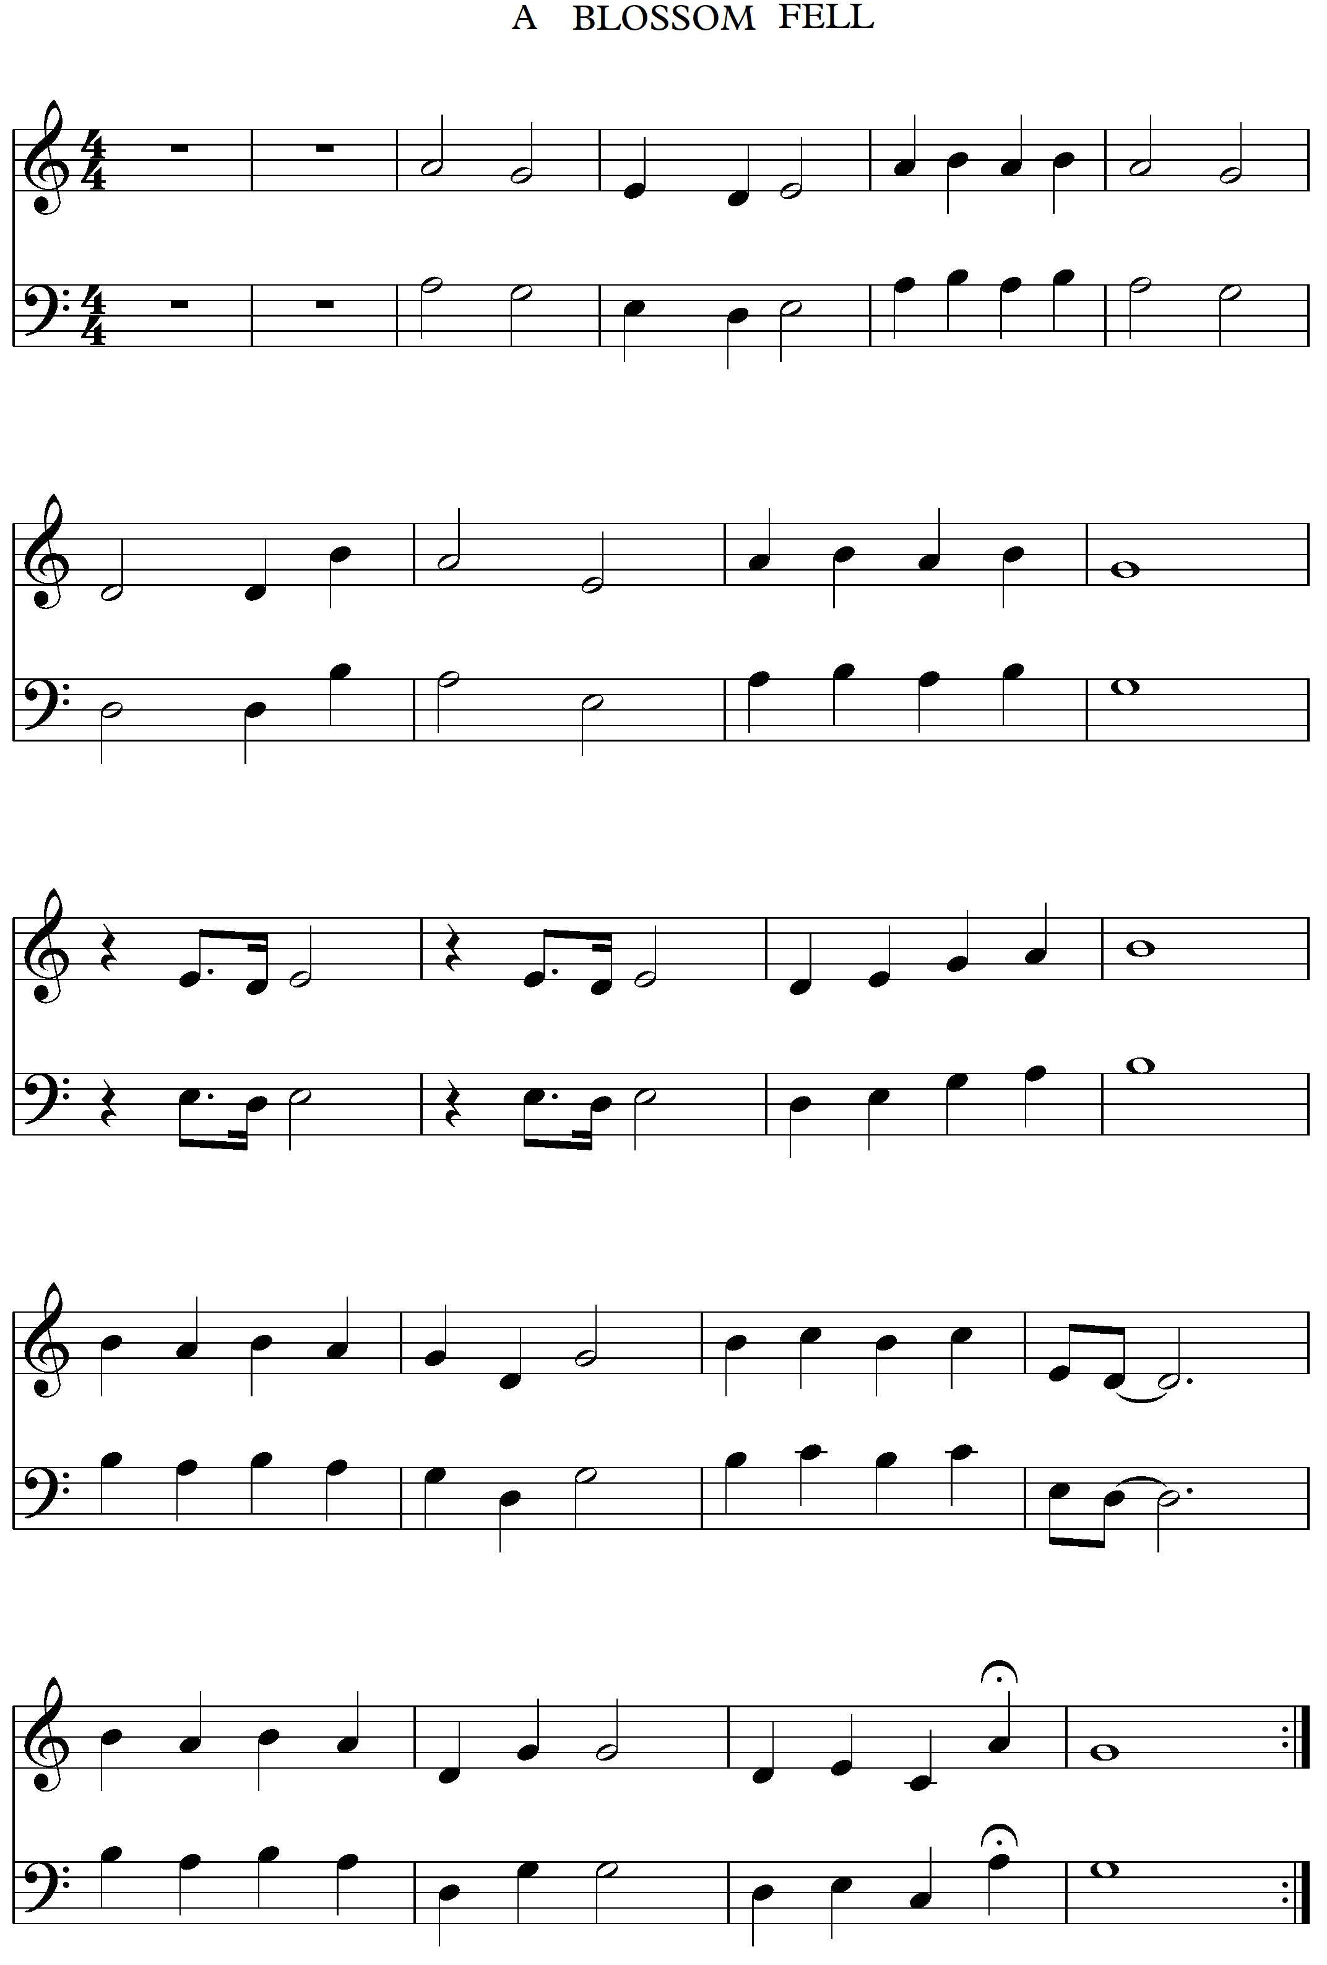

LECCIÓN 3

TONOS, SEMITONOS Y ALTERACIONES

Todas las notas consecutivas tienen una distancia de altura de **UN TONO**, excepto MI-FA (fa-mi) y SI-DO (do-si) que tienen una distancia de **UN SEMITONO** (1/2 tono).



Esto es muy fácil de ver en el teclado de un piano:

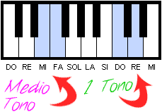

Vemos aquí que entre las notas consecutivas (teclas blancas) suele haber una tecla negra excepto entre MI-FA y SI-DO, donde esa tecla negra desaparece (el teclado de un piano repite este mismo patrón una y otra vez). Si pensamos en la terminología en inglés es más fácil: la distancia de un tono se llama WHOLE STEP (paso entero) y a la de un semitono se llama HALF STEP (medio paso). La tecla negra que hay entre dos teclas blancas sería por tanto el MEDIO PASO (semitono) que hay dentro de un PASO ENTERO.

Las **ALTERACIONES** son signos que modifican la altura de la nota a la que anteceden (siempre se escriben a la izquierda de la cabeza de la nota). Son 3:

**SOSTENIDO:** Sube un semitono la altura de la nota.

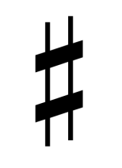

**BEMOL:** Baja un semitono la altura de la nota.

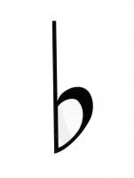

**BECUADRO:** Anula el efecto de sostenido y bemol (ya entraremos en esto).

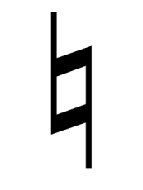

Utilizando las alteraciones encontramos los 12 sonidos (o medios pasos) con los que construimos el sistema musical:

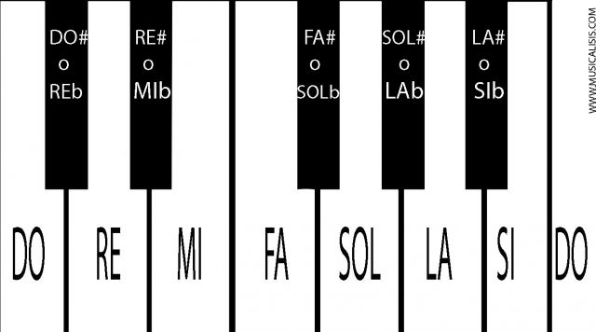

Como veis en este gráfico las teclas negras del piano tienen 2 nombres diferentes dependiendo si subo con un sostenido la nota anterior o si bajo con un bemol la nota siguiente. El sonido en cualquier caso es el mismo. Estos sonidos que tienen distinto nombre pero la misma altura se llaman **SONIDOS ENARMÓNICOS**.

LECCIÓN 4

INTERVALOS

Un **INTERVALO** es la distancia en ALTURA que hay entre dos notas. Esas dos notas pueden sonar simultáneamente (intervalo armónico) o consecutivamente (intervalo melódico). En el caso de los intervalos melódicos, éstos pueden ser ascendentes o descendentes.

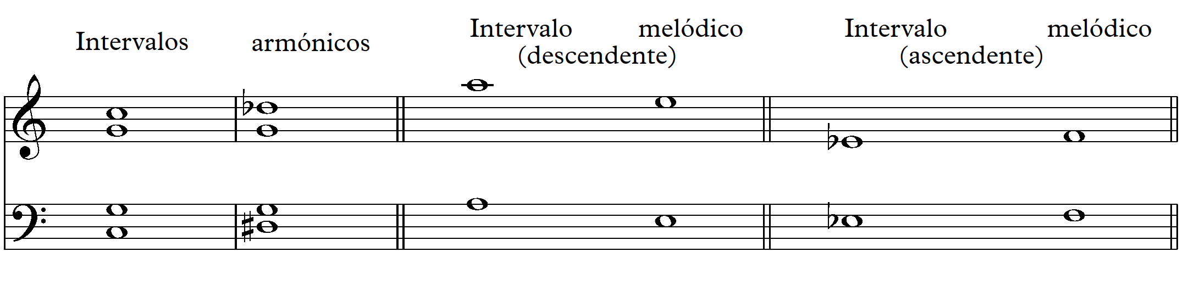

Los INTERVALOS tienen “nombre y apellido”.

El “nombre” se refiere a la **DISTANCIA EN NOTAS** que hay entre dos notas. Para calcular esta distancia tenemos que contar la nota de partida y la de llegada, así como todas las que hay entre ellas. Se expresa con un número ordinal femenino. (Es altamente recomendable contar con los dedos).

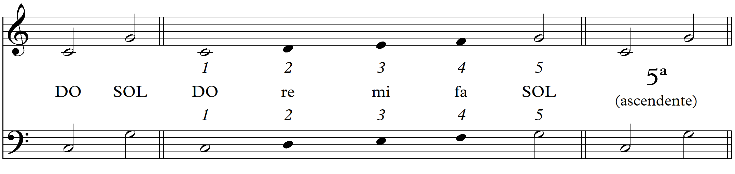

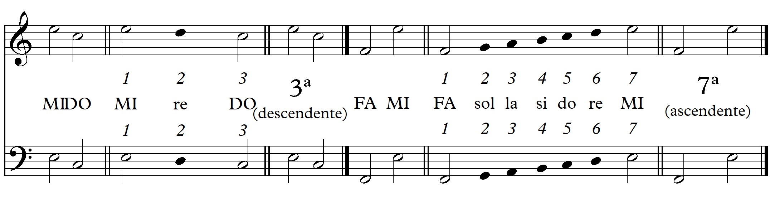

El “nombre” de los INTERVALOS es muy fácil de encontrar, sólo hay que contar notas. Para el “apellido” también hay que contar pero es un poco más complejo.

El “apellido” se refiere a la **DISTANCIA EN TONOS Y SEMITONOS** que hay entre dos notas (recordad que mi-fa y si-do están a un semitono). El apellido no se expresa con el número de tonos y semitonos. Por ejemplo: un intervalo de 3ª con una distancia de 2 tonos no se llama 3ª de 2 tonos, sino 3ª MAYOR.

Os explico la nomenclatura que utilizamos para los “apellidos” de los intervalos:

Pensemos en 2 categorías de INTERVALOS:

1. Los que pueden ser **JUSTOS.**
2. Los que **no pueden ser JUSTOS.**

1. Los que pueden ser JUSTOS son los intervalos de **4º, 5ª y 8ª**. Pero **sólo son JUSTOS** si cumplen una condición:

- La **4ª** es **JUSTA** si tiene una distancia de **2 tonos y ½**.

- La **5ª** es **JUSTA** si tiene una distancia de **3 tonos y ½.**

- La **8ª** es **JUSTA** si tiene una distancia de **6 tonos** (ó 5 tonos y 2/2).

Si estos intervalos (los que pueden ser JUSTOS) tienen una distancia ½ tono menor que el intervalo JUSTO, por ejemplo una 5ª con una distancia de 3 tonos, se llaman **DISMINUIDOS**.

Si tuvieran una distancia ½ tono mayor que el intervalo JUSTO, por ejemplo una 8ª con 6 tonos y 1/2 , se llaman **AUMENTADOS.**

2. Los que NO pueden ser JUSTOS son los intervalos de **2ª, 3ª, 6ª y 7ª**. Básicamente estos intervalos son **MAYORES O MENORES**. Entre un intervalo MAYOR y el mismo intervalo MENOR siempre hay una diferencia de ½ tono.

- La **2ª** es **MENOR** cuando tiene una distancia de **½ tono**.

- La **2ª** es **MAYOR** cuando tiene una distancia de **1 tono**.

- La **3ª** es **MENOR** cuando tiene una distancia de **1 tono y ½**.

- La **3ª** es **MAYOR** cuando tiene una distancia de **2 tonos**.

- La **6ª** es **MENOR** cuando tiene una distancia de **4 tonos**.

- La **6ª** es **MAYOR** cuando tiene una distancia de **4 tonos y ½.**

- La **7ª** es **MENOR** cuando tiene una distancia de **5 tonos**.

- La **7ª** es **MAYOR** cuando tiene una distancia de **5 tonos y ½.**

Si estos intervalos (los que NO pueden ser JUSTOS) tienen una distancia ½ tono menor que el intervalo MENOR, por ejemplo una 3ª con una distancia de 1 tono, se llaman **DISMINUIDOS**.

Si tuvieran una distancia ½ tono mayor que el intervalo MAYOR, por ejemplo una 2ª con 1 tono y 1/2 , se llaman **AUMENTADOS.**

En **resumen**, medimos la distancia de ALTURA que hay entre 2 notas con 2 criterios y la unión de esos 2 criterios nos dice el INTERVALO que hay entre esas 2 notas. Contamos el nº de notas (no os olvidéis que hay que contar la de partida y la de llegada) y eso nos da el “nombre” (ordinal y femenino) del INTERVALO. Después contamos el nº de tonos y semitonos (no os olvidéis que entre mi- fa y si-do sólo hay ½ tono) y eso nos da el “apellido” que puede ser JUSTO, MAYOR, MENOR, AUMENTADO O DISMINUIDO.